|  |  |  |  |  |  |  |  |
| --- | --- | --- | --- | --- | --- | --- | --- |
| ０ | れい・ぜろ  ree / zero | 10 | じゅう  juu | 20 | にじゅう  ni juu | 400 | よんひゃく  yon hyaku |
| １ | いち  ichi | 11 | じゅういち  juu ichi | 30 | さんじゅう  san juu | 500 | ごひゃく  go hyaku |
| ２ | に  ni | 12 | じゅうに  juu ni | 40 | よんじゅう  yon juu | 600 | ろっぴゃく  roppyaku |
| ３ | さん  san | 13 | じゅうさん  juu san | 50 | ごじゅう  go juu | 700 | ななひゃく  nana hyaku |
| ４ | よん・し  yon / shi | 14 | じゅうよん・じゅうし  juu yon / juu shi | 60 | ろくじゅう  roku juu | 800 | はっぴゃく  happyaku |
| ５ | ご  go | 15 | じゅうご  juu go | 70 | ななじゅう  nana juu | 900 | きゅうひゃく  kyuu hyaku |
| ６ | ろく  roku | 16 | じゅうろく  juu roku | 80 | はちじゅう  hachi juu | 1,000 | せん  sen |
| ７ | なな・しち  nana / shichi | 17 | じゅうなな・じゅうしち  juu nana / juu shichi | 90 | きゅうじゅう  kyuu juu | 5,000 | ごせん  go sen |
| ８ | はち  hachi | 18 | じゅうはち  juu hachi | 100 | ひゃく  hyaku | 10,000 | いちまん  ichi man |
| ９ | きゅう・く  kyuu / ku | 19 | じゅうきゅう・じゅうく  juu kyuu / juu ku | 200 | にひゃく  ni hyaku | 100,000 | じゅうまん  juu man |
|  |  |  |  | 300 | さんびゃく  san byaku | 1,000,000 | ひゃくまん  hyaku man |

え

68

|  |  |  |  |
| --- | --- | --- | --- |
| 1時 | いちじ | 1分 | いっぷん |
| 2時 | にじ | 2分 | にふん |
| 3時 | さんじ | 3分 | さんぷん |
| 4時 | よじ | 4分 | よんぷん |
| 5時 | ごじ | 5分 | ごふん |
| 6時 | ろくじ | 6分 | ろっぷん |
| 7時 | しちじ | 7分 | ななふん |
| 8時 | はちじ | 8分 | はっぷん |
| 9時 | くじ | 9分 | きゅうふん |
| 10時 | じゅうじ | 10分 | じゅっぷん |
| 11時 | じゅういちじ | 11分 | じゅういっぷん |
| 12時 | じゅうにじ | 12分 | じゅうにふん |
|  |  | 30分 | さんじゅっぷん　/　はん |

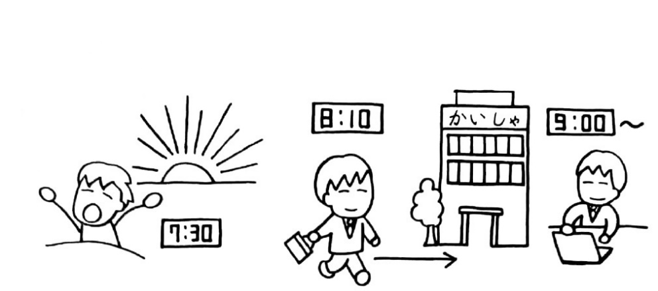

69



70



71

カレンダー

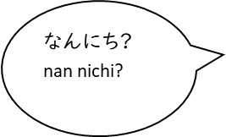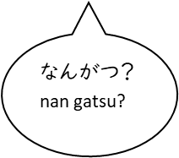

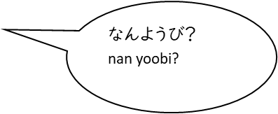

72

わたしの 〇〇さんの

　　　　 ご

watashi no 　〇〇san no

ｋazoku 　　　 gokazoku

/ おばあさん

sobo / obaasan

/ おじいさん

sofu / ojiisan

73

/ さん

otooto / otootosan

/ おさん

ane / oneesan

/ おさん

ani / oniisan

/ ご

ryooshin / goryooshin

わたし

watashi

/ ご

otto / goshujin

/ さん

tsuma / okusan

ども / おさん

kodomo / okosan

/ さん

imooto / imootosan

/ さん

otooto / otootosan

/ ご

fuufu / gofuufu

/ ご

kyoodai / gokyoodai

/さん

musume / musumesan

/ さん

musuko / musukosan

/ さん

imooto / imootosan

/ おさん

ani / oniisan

/ おさん

haha / okaasan

/ おさん

chichi / otoosan

わたし

watashi

/ おさん

ane / oneesan

/ おさん

haha / okaasan

/ おさん

chichi / otoosan

?のことば

74

